Выполнил: Скорняков В. И.

Группа: ИСп-2-21

Практическая работа №1

Тема: Google Colab

1. Доступ к Google Colab происходит через веб-браузер в поиске Google Colab на первую ссылку.

2. Для начала работы на Google Colab нужно войти в свою учётную запись Google.

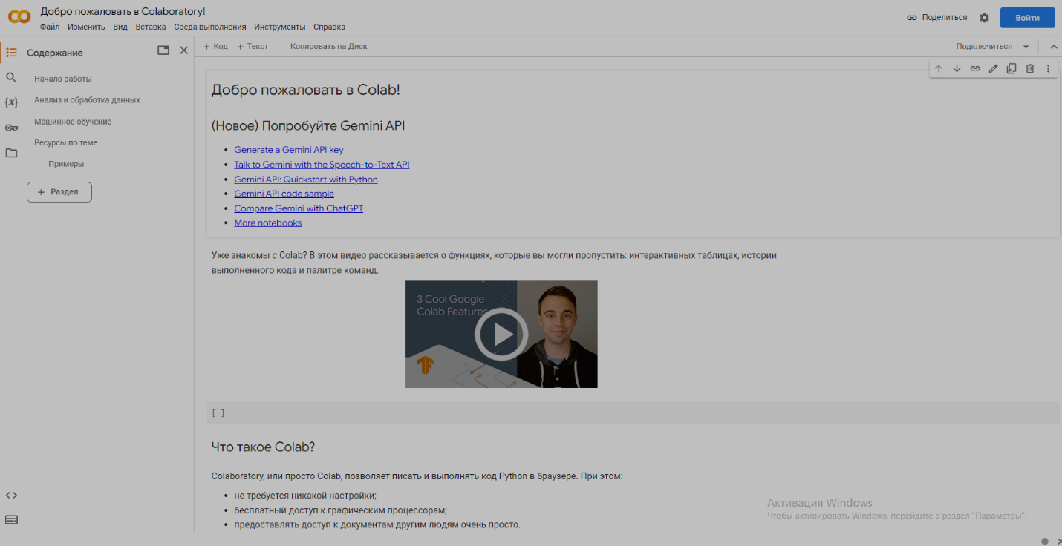

Рисунок 1 Главная страница Google Colab

3. Для создания блокнота нужно просто нажать «Файл» и выбрать «Создать блокнот»

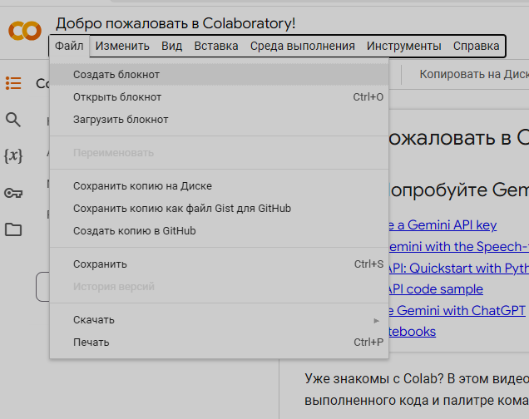

Рисунок 2 Создание блокнота

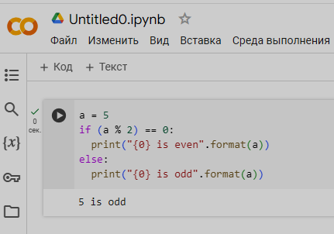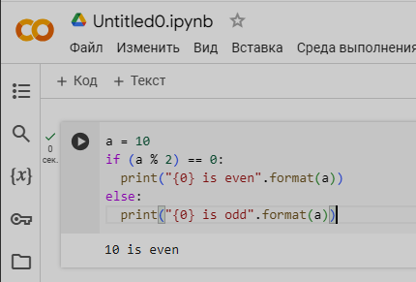4. Первая работа на блокноте в Google Colab

Рисунок 4 Выполнение кода №2

Рисунок 3 Выполнение кода №1

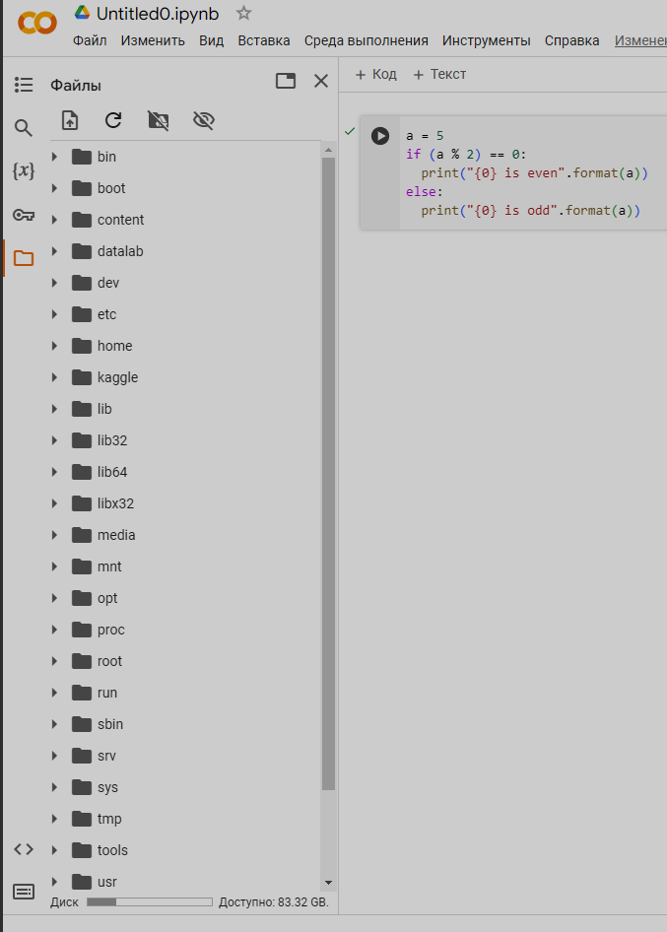5. В Google Colab можно подключится к Google Drive

Рисунок 5 Подключение Google Drive

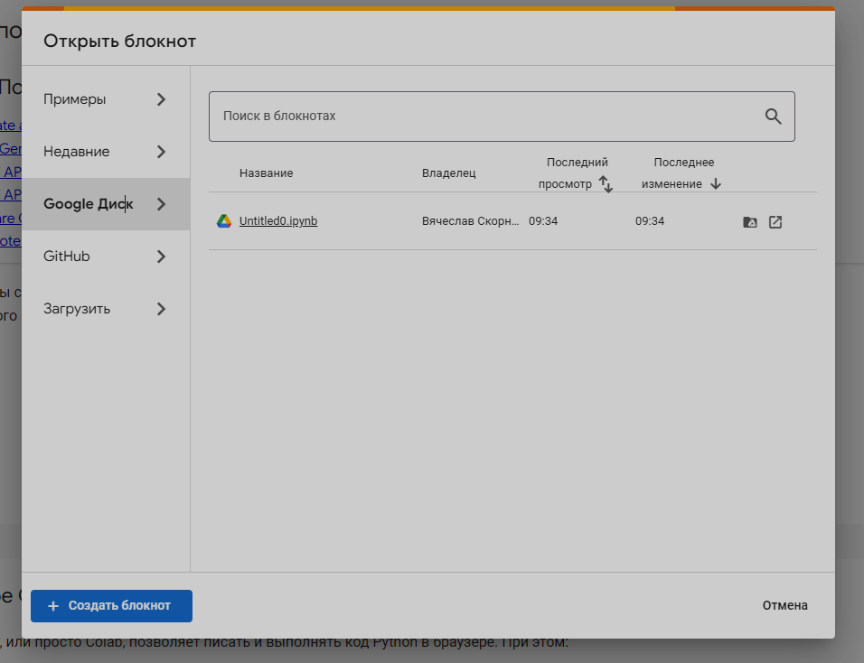6. Благодаря этому мы можем сохранять и открывать в Google Colab

Рисунок 6 Блокнот в Google Drive

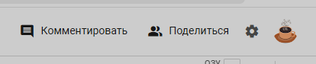7. Google Colab дает возможность поделится своим блокнотом с другими людьми

Рисунок 7 Внешний вид кнопки Поделиться

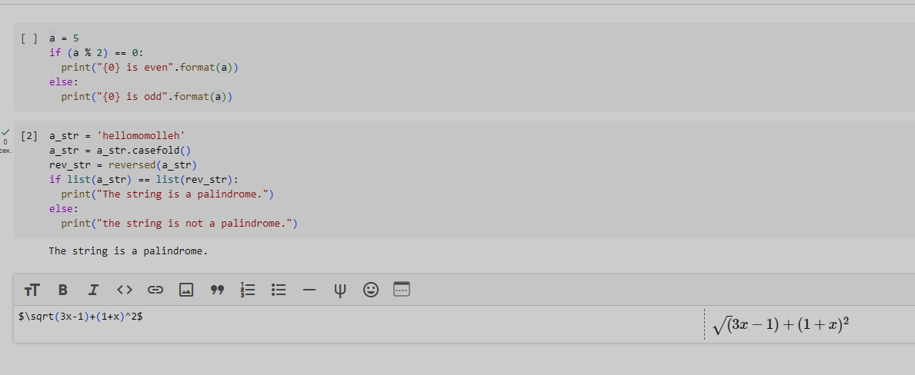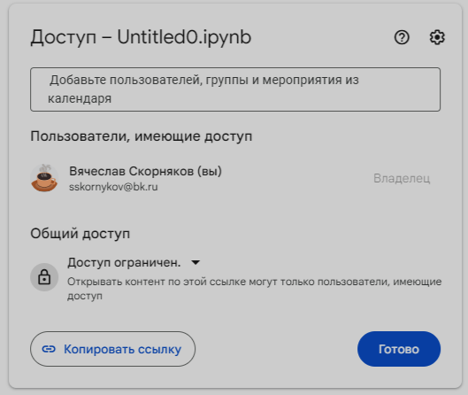8. Помимо написание простых кодов в Google Colab можно писать любой текст особенно вставлять математические выражения в тексте будут отображаться.

Рисунок 8 Доступ к блокноту

Рисунок 9 Разные ячейки кода

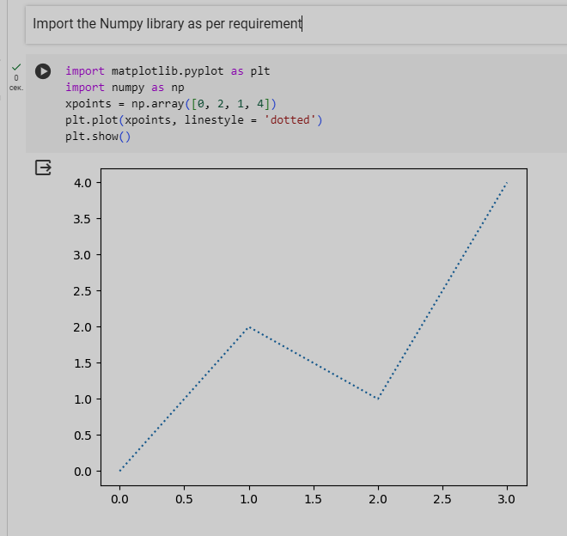9. В Google Colab принято использовать ТЕКСТ и КОД для того, чтобы весь код, который мы пишем выглядел организованным.

Рисунок 3 Пример организованного кода

10. Сочетания клавиш для лучшего взаимодействия с Google Colab

*Ctrl + Enter:* запустить текущую ячейку кода

*Shift + Enter:* запустить текущую ячейку кода и перейти на следующую ячейку

*Ctrl + Z:* отменить предыдущее действие

*Ctrl + Y:* повторить предыдущее действие

*Ctrl + C:* копировать ячейку

*Ctrl + V:* вставить ячейку

*Ctrl + X:* вырезать ячейку

*Ctrl + /:* комментирование или раскомментирование текущую выделенную строку

*Ctrl + S:* сохранить текущий блокнот